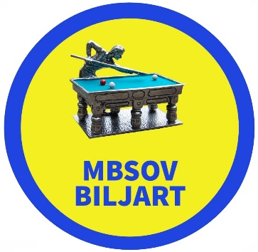 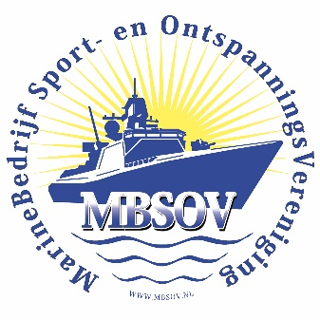

Biljartafdeling MBSOV

***************************************************************************

Ridderzaal in de Dukdalf tel: 088-9561818 Den Helder 2024

Erelidmaatschap Biljartafdeling april 2024

**Wiebe Hofstra**  
  
Wiebe is in maart 1967 op de Rijkswerf gekomen.  
Hij is in 1974 lid geworden van de afdeling biljart van de toenmalige Willemoord Sport en Ontspanning Vereniging. De WSOV.  
Omdat Wiebe heel slecht stil kan zitten en graag iedereen wil helpen, ging hij in 1975 achter de bar staan.   
In die tijd vaak gebakken vis, makreel en zoute haring. Dat kun je wel aan Wiebe overlaten.  
  
Dit begon allemaal in de oude Dukdalf boven de kantine van de RW.  
Later is de club in 1997 verhuist naar de huidige locatie waar Wiebe zijn taken voortzette.  
  
Eind jaren negentig werd hij lid van verdienste van de biljart afdeling. Dit is echter door een vergissing van het toenmalig bestuur biljart in die jaren niet goed geregeld. Dit is natuurlijk erg jammer.  
  
Na de brand bij de AHC heeft Wiebe ervoor gezorgd dat de club weer zo snel mogelijk open kon door alles schoon te maken en alle benodigde werkzaamheden hiervoor uit te voeren.  
  
Samen met Nico Ridder, en sinds de laatste jaren zelfstandig, houd hij de voorraad in de koelkast op peil. Bestellingen bij de beheercommissie en boodschappen in de stad om er maar voor te zorgen dat ieder zijn natje en droogje kan nuttigen. Hiernaast nog altijd achter de bar en ook tijdens het Roobol toernooi.

Wiebe is altijd de vrolijke noot tijdens het serieuze spel.  
  
Dit jaar 2024 is Wiebe 50 jaar lid van de biljart afdeling. Dat is ook een bijzondere mijlpaal. Uit de administratie is tevens naar voren gekomen dat Wiebe het langst lid is van onze afdeling.

Naar aanleiding van deze motivatie wil het bestuur Wiebe benoemen tot Erelid MBSOV afdeling Biljart.